ĐỀ SỐ 4 (Thời gian: 60’)
Tạo Folder ngoài desktop với tên: tendangnhapSV_web1042 (Ví dụ:anhhnph0001_web1042)
Bài 1. Tạo giao diện như sau (hình ảnh chọn tùy ý). Tạo 1 slideshow gồm 5 ảnh chạy tự động sau 1500 miligiây (3 điểm)
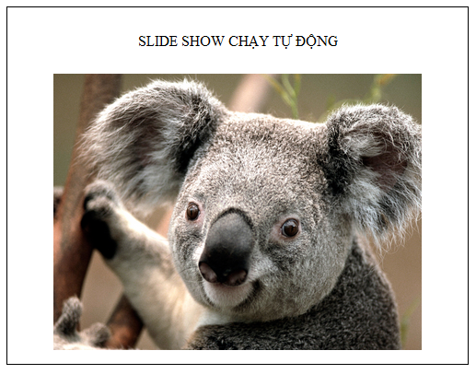

Bài 3. Tạo form sau:
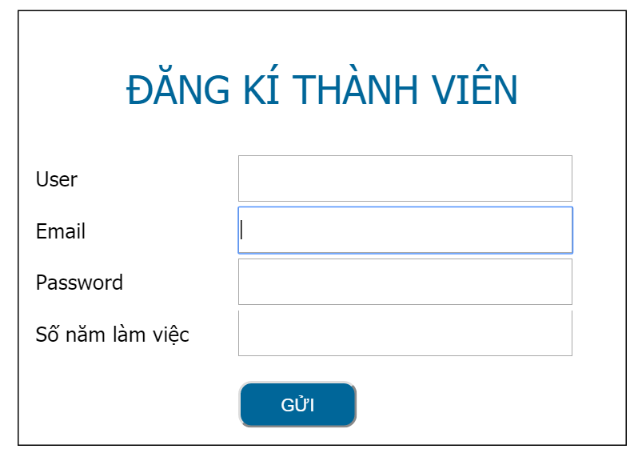
Khi click vào nút GỬI sẽ kiểm tra dữ liệu nhập vào form , hiển thị thông báo bên cạnh các đối tượng:
- Bắt buộc nhập liệu tất cả các trường trên form (2 điểm)
- Yêu cầu nhập đúng ràng buộc email ( gồm @ và . ví dụ: anhhn@gmail.com) (2 điểm)
- Pasword ít nhất 6 kí tự phải chứa ít nhất 1 số (2 điểm)
- Số năm làm việc phải là số (1 điểm)
LƯU Ý: Ngắt mạng khi thi. Sinh Viên không được mang đề ra khỏi phòng thi, không được làm hỏng đề!

